
ТЕОРЕТИКИ
ИССЛЕДОВАТЕЛИ
ОТКРЫВАТЕЛИ ТАЙН
ЭРУДИТЫ
Оценочный лист группы

Склон «Теоретики» | Склон «Исследователи» | Склон «Открыватели тайн» | Склон «Эрудиты» | Активность  на уроке | Всего | Оценка
Максимально  4 балла | Максимально  8 баллов | Максимально  6 баллов | Максимально  8 баллов | Максимально  5 баллов | Максимально  25-29 – «5»  18-24 – «4»  Ниже 17 – «3»

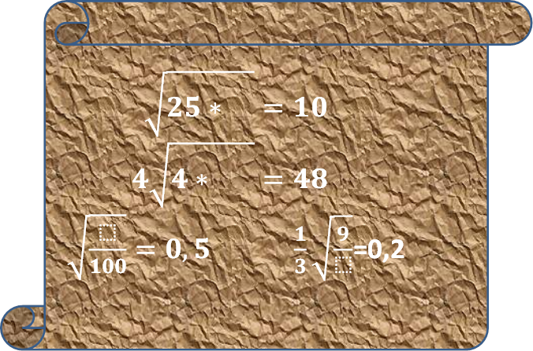
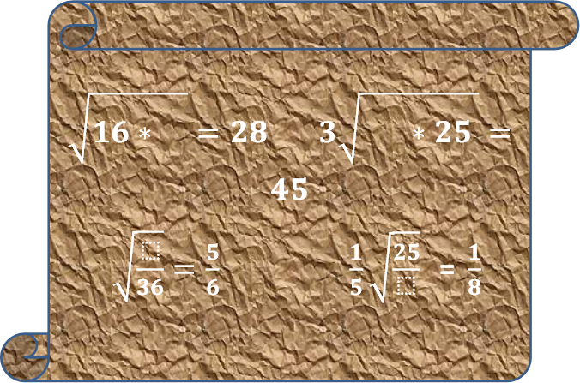

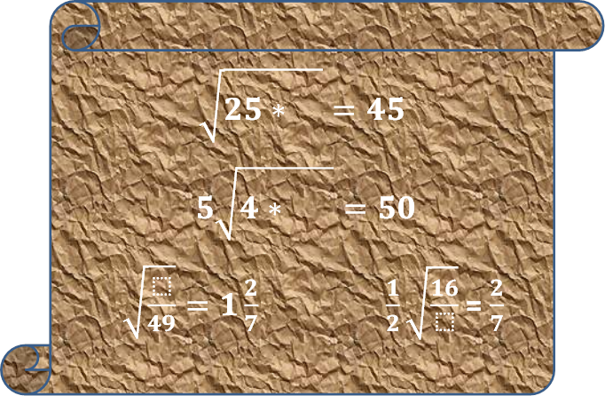

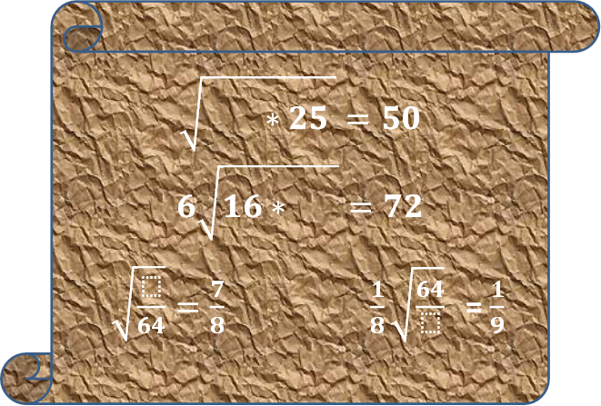



$\sqrt{16*4}$ = | $\sqrt{16}$ * $\sqrt{4}$ =
$\sqrt{9*25}$ = | $\sqrt{9}$ * $\sqrt{25}$ =
$\sqrt{\frac{100}{4}}$ = | $\frac{\sqrt{100}}{\sqrt{4}}$ =
$\sqrt{\frac{25}{4}}$ = | $\frac{\sqrt{25}}{\sqrt{4}}$ =


Лес-санитар атмосферы.
Один гектар еловых насаждений может задержать в год до $\sqrt{1024}$ тонн пыли, сосновых – до $\sqrt{1225}$ тонн, вяза- до $\sqrt{1849}$ т., дуба – до $\sqrt{2809}$ т., бука – до $\sqrt{4624}$ т. Сколько пыли задержат 10 га ельника за три года?

Заботящийся о своем здоровье ученик должен правильно питаться. В день можно съедать не более $\sqrt{\frac{1}{100}}$ кг. сладостей, дневная норма потребления хлеба составляет $\sqrt{\frac{1}{25}}$ кг., сливочного масла - $\sqrt{\frac{1}{64}}$ кг. Сколько граммов сладостей, хлеба и сливочного масла может съедать в день ученик?

